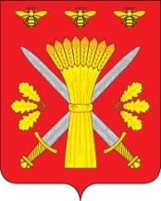

РОССИЙСКАЯ ФЕДЕРАЦИЯ
ОРЛОВСКАЯ ОБЛАСТЬ
АДМИНИСТРАЦИЯ ТРОСНЯНСКОГО РАЙОНА

ПОСТАНОВЛЕНИЕ

от 27 апреля 2026 г. № 139
с.Тросна

Об утверждении муниципальной
программы « Молодежь Троснянского района
Орловской области на 2026-2029 годы »

На основании Постановления администрации Троснянского района №19 от 1 февраля 2017 года. «Об утверждении порядка разработки, реализации и оценки эффективности муниципальных программ Троснянского района и методических указаний по разработке и реализации муниципальных программ Троснянского района, п о с т а н о в л я е т:
1.Утвердить муниципальную программу « Молодежь Троснянского района Орловской области на 2026-2029 годы» согласно приложению.
2. Постановление вступает в силу с 1 января 2026 года.
3.Ответственному исполнителю муниципальной программы обеспечить координацию и мониторинг реализации муниципальной программы.
4.Контроль за исполнением постановления возложить на заместителя главы администрации Троснянского района по социальным вопросам.

Глава района А.В.Левковский

